|  |  |  |  |  |  |
| --- | --- | --- | --- | --- | --- |
| **Sigla Asignatura** | **PGY2121** | Nombre Asignatura | **Desa**r**rollo de Software y Escritorio** | Tiempo | **2.5 horas** |
| **Experiencia de Aprendizaje N° 1** | Programación Orientada a Objetos. | | | | |
| **Actividad N° 1.1.4** | Identificar clases y objetos | | | | |
| **Nombre del Recurso Didáctico** | 1.1.4 Propuesta Solución Actividad | | | | |

**Propuesta de Solución Actividad Formativa: Identificar clases y objetos.**

Para el tema “Una compra de un pasaje en bus” las entidades del problema serían Pasaje, Bus, Cliente y Compra.

La clase elegida sería **Pasaje** y una solución sería:

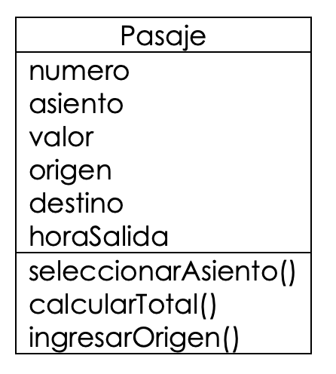

Sus objetos serían **pasaje1** y **pasaje2**:

